泡游网络华为VPN使用手册

# Step1.下载VPN客户端

企业微信微盘下载地址如下：

**Secoclient客户端MACOS版64位：**

链接: https://drive.weixin.qq.com/s?k=ALEABwefAAYqMUHki8

**Secoclient客户端Windows版64位：**

链接:https://drive.weixin.qq.com/s?k=ALEABwefAAYSHdc9ME

**Secoclient客户端Linux版64位：**

链接：https://drive.weixin.qq.com/s?k=ALEABwefAAYEiz0kW7

**Secoclient客户端Android版：**

链接：https://drive.weixin.qq.com/s?k=ALEABwefAAYtksBwVF

**Secoclient客户端iOS版：**

链接：请前往APP store搜索 “secoclient”下载安装

# Step2.安装VPN客户端（这里以Windows版为例）

（android/iOS/Macos安装后的链接配置与Windows类似，参考即可）

（1）双击“secoclient-win-64-7.0.12.1.exe”安装程序开始安装



（2）点击“下一步”

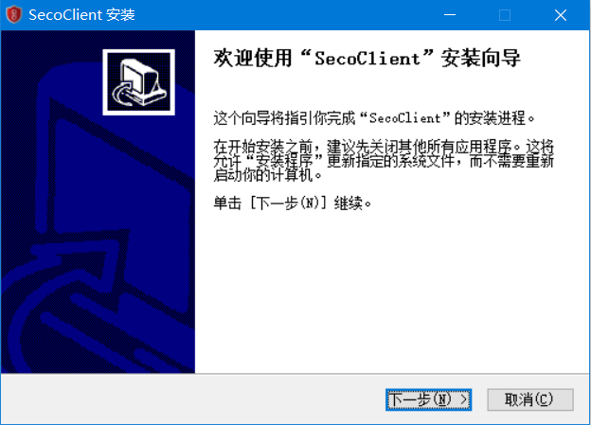

（3）点击“我接受”开始安装

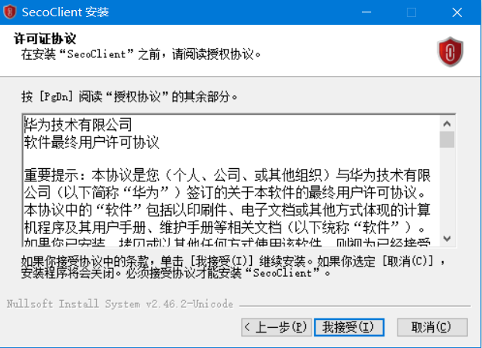

选择“安装”

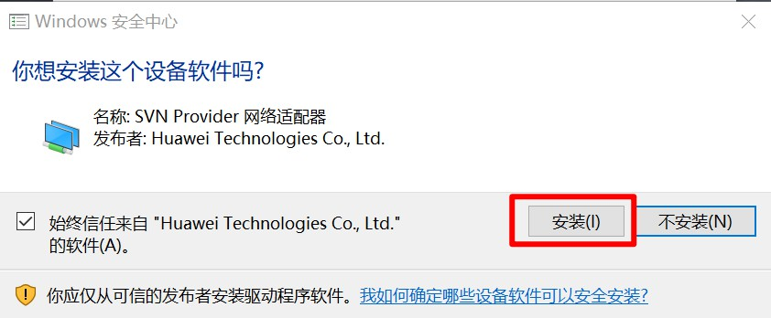

（4）点击“完成”完成安装

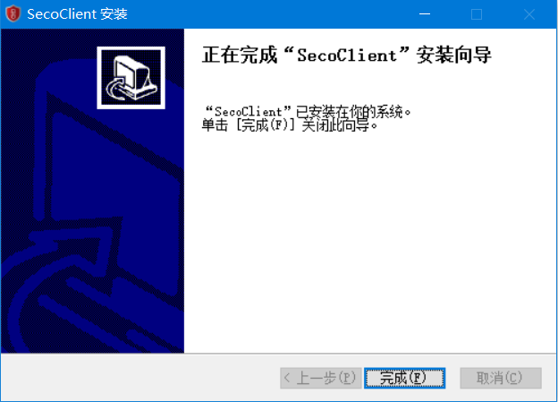

# Step3.配置并使用VPN客户端

（1）在桌面打开安装好的SecoClient客户端

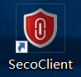

（2）按照如下步骤，新建连接

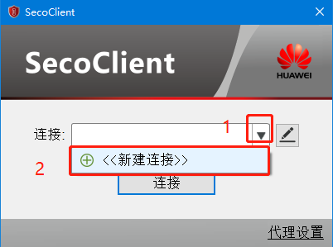

（3）按照如下步骤填好SSL VPN配置参数，然后点击“确定”

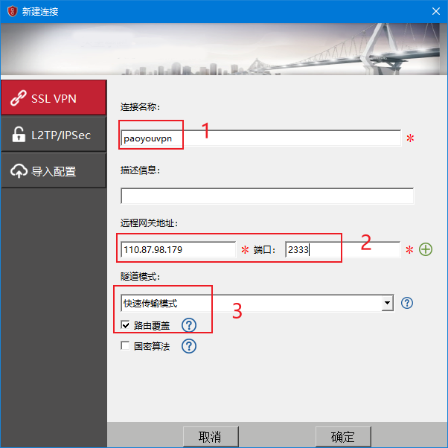

（4）点击“连接”连接VPN

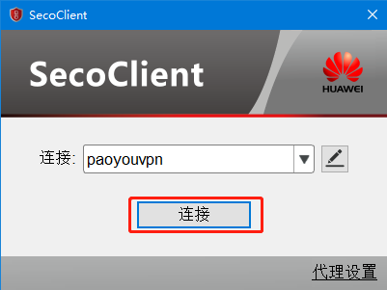

（5）输入用户名（姓名拼音全拼），初始密码（和账户一起由IT提供），点击登录，初次登录成功后会提示修改密码，密码强度需符合下图规则（特别注意：密码中不能使用“+”特殊字符）。

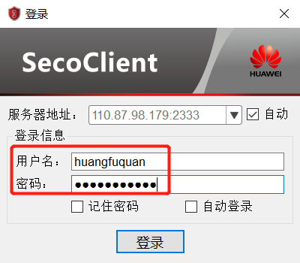

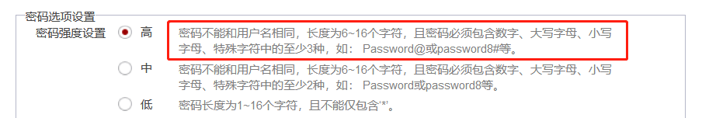

（6）初次登录会弹出以下警告，点击“更改设置”

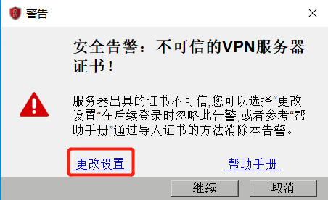

（7）在“选项”界面中将“阻塞到不可信服务器的连接”取消勾选，点击“应用”，然后点击“确定”

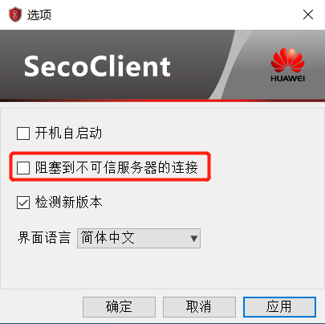

（8）登录成功后会有如下提示

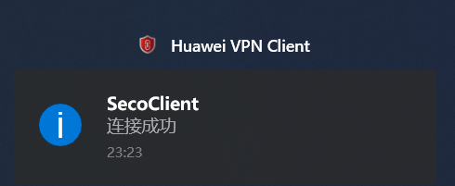

# Step4.退出VPN客户端

1. 登录VPN后，没有任何操作，5分钟超时时间过后VPN会自动断开。
2. 手动退出VPN客户端，在任务栏右边的通知区域右键SecoClient图标，点击“断开连接”断开VPN连接，或者点击“退出”，完成VPN客户端退出。